Региональная и отраслевая экономика

УСТОЙЧИВОЕ РАЗВИТИЕ И ИННОВАЦИИ В ИНДУСТРИИ ГОСТЕПРИИМСТВА: ПРЕИМУЩЕСТВА И ВЫЗОВЫ

Денис Васильевич ГАВЧУК
Аспирант Высшей школы предпринимательства, Тверь, Российская Федерация,
член Федерации рестораторов и отельеров, Москва, Российская Федерация
midk@bk.ru

SPIN-код: 5213-4641
ORCID: 0009-0005-4529-8140
Специальность 5.2.3.
УДК 332.1
JEL: R11, R12, R58.

Аннотация.
Предмет. В последние годы индустрия гостеприимства стала одной из самых важных и наиболее быстро развивающихся секторов мировой экономики. В то же время в современном мире стремительно внедряются новые технологии, такие как робототехника и искусственный интеллект. В эпоху цифровизации и автоматизации, гостиничные блага и услуги также претерпевают изменения. В данной работе рассматривается влияние робототехники и искусственного интеллекта на сферу гостеприимства и возможности устойчивого развития этой отрасли.
Цель. В рамках диссертационного исследования были проведены и опубликованы в монографиях, научных журналах, рекомендованных ВАК, а также апробированы на международных научных конференциях следующие исследования:
- межстрановое сравнительное исследование отношения гостей из России, Казахстана, Беларуси и Узбекистана к использованию роботов в индустрии гостеприимства;
- формулирование возможностей адаптации бизнес-менеджеров к внедрению искусственного интеллекта через развитие новых компетенций;
- проанализированы и предложены концепции интеграции искусственного интеллекта в маркетинговый ландшафт ресторанного бизнеса с целью повышения эффективности бизнес-процессов.
Методология. В процессе научного исследования использовались аналитический, описательный и сравнительный методы; был проведен онлайн-опрос более 5 тыс. гостей и представителей бизнес-сообщества.
Эти методы позволили рассмотреть новые подходы, основанные на возможной адаптации менеджеров организаций к внедрению искусственного интеллекта через совершенствование компетенций.
Ключевые слова: искусственный интеллект, устойчивое развитие, робототехника, индустрия гостеприимства.

Современная индустрия гостеприимства все больше ориентируется на устойчивое развитие и достижение оптимальной эффективности с помощью инноваций. За последнее десятилетие робототехника и искусственный интеллект (ИИ) стали ключевыми факторами в решении многих проблем в этой области. В данной статье рассматривается, как эти технологии повлияли на индустрию гостеприимства и как они могут способствовать устойчивому развитию.

Искусственный интеллект в стратегиях устойчивого развития

26 октября 2023 года Максим Колесников, заместитель министра экономического развития РФ, выступил с докладом о национальной стратегии развития искусственного интеллекта. В стратегии выделены три основные задачи: развитие вычислительных мощностей, научных школ и темпов внедрения ИИ в отраслях экономики. Согласно стратегии, к 2030 году суммарная вычислительная мощность России должна достичь 6,2 экзафлопса.
Стратегия определяет задачи развития искусственного интеллекта в России следующим образом:
- Поддержка научных исследований для обеспечения опережающего развития искусственного интеллекта;
- Проектирование и разработка программного обеспечения с использованием технологий искусственного интеллекта;
- Повышение доступности и качества данных, необходимых для развития технологий искусственного интеллекта;
- Повышение доступности аппаратного обеспечения, необходимого для решения задач в области искусственного интеллекта;
- Повышение уровня квалифицированных кадров в области технологий искусственного интеллекта на российском рынке и повышение информированности населения о доступных областях использования технологий искусственного интеллекта;
- Создание комплексной системы регулирования общественных отношений, возникающих в связи с разработкой и использованием технологий искусственного интеллекта.
Необходимо активно повышать уровень внедрения ИИ в отраслях экономики и системе государственного управления. Россия сейчас занимает 12 место среди стран G20 по уровню внедрения ИИ, мы понимаем, куда расти, у нас амбициозная цель к 2030 году – чтобы уровень внедрения по основным отраслям приближался к 95%, сказал Колесников [9].

Рисунок 1. Ситуация со внедрением ИИ в отраслях и госуправлении.
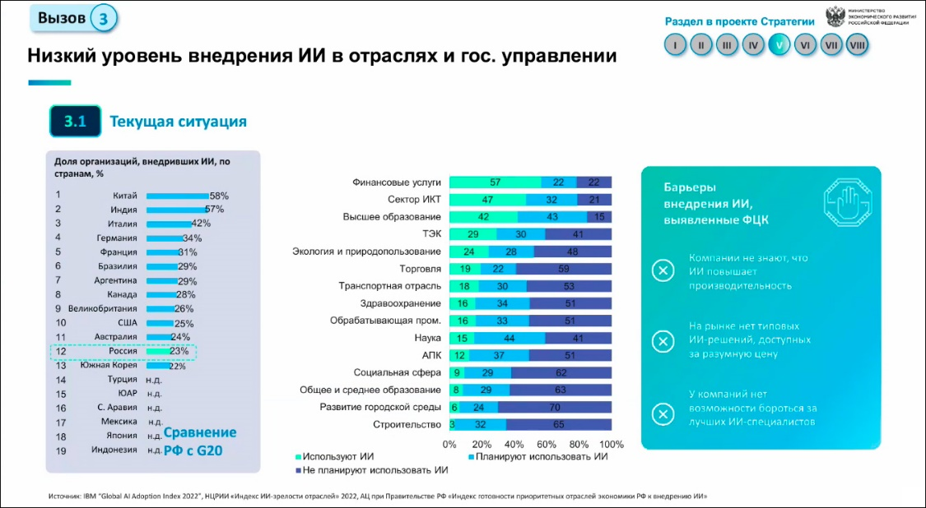
Источник: https://d-russia.ru/doklad-minjekonomrazvitija-o-novoj-nacionalnoj-strategii-razvitija-ii-osnovnoe.html

В рамках этого направления мы провели исследование «Применение искусственного интеллекта в ресторанном бизнесе: оптимизация маркетинговых практик», с целью изучения возможностей применения искусственного интеллекта в маркетинге региональной ресторанной индустрии. Искусственный интеллект — это новая концепция и бизнес-возможность для повышения эффективности работы компаний. Анализируя данные пользователей, искусственный интеллект может определять профиль целевой аудитории, выявлять предпочтения гостей заведения и изучать их поведение. Полученные данные могут помочь рестораторам и отельерам внедрить новые эффективные стратегии и технологии. Внедрение ИИ персонализирует запросы гостей и создает качественный контент для бизнеса. Анализ данных о потребителях может повысить качество предлагаемых услуг и помочь в формировании рыночных тенденций. В данном исследовании проанализирована и предложена схема интеграции искусственного интеллекта в маркетинговый ландшафт ресторанного бизнеса для повышения эффективности бизнес-процессов.
Искусственный интеллект предоставляет ресторанному бизнесу инструменты для более эффективного и инновационного маркетинга. Персонализированные подходы, анализ данных и автоматизация процессов могут помочь улучшить качество обслуживания гостей и увеличить прибыль; ресторанный бизнес с использованием искусственного интеллекта остается актуальным направлением исследований в области маркетинга. [5]

Рисунок 2. Потребность в кадрах для массового внедрения.
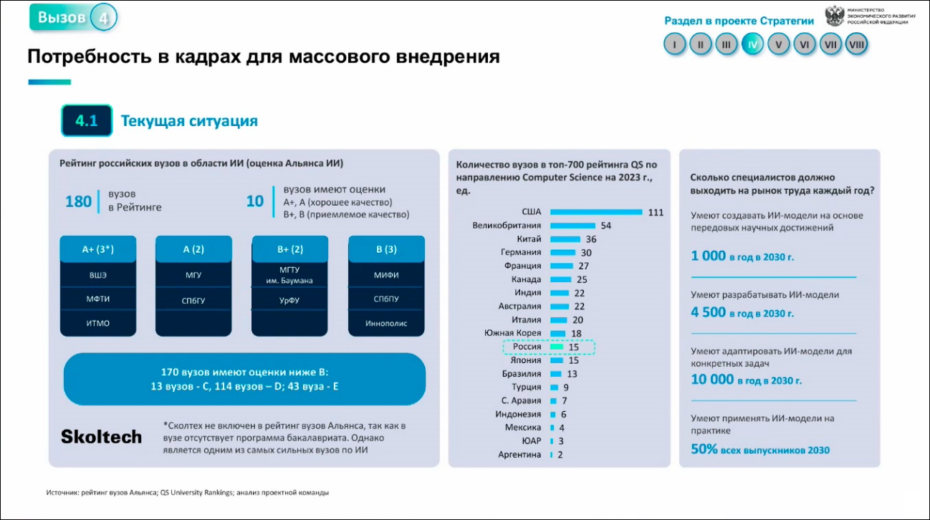
Источник: https://d-russia.ru/doklad-minjekonomrazvitija-o-novoj-nacionalnoj-strategii-razvitija-ii-osnovnoe.html

Учитывая возрастающую роль малых и средних предприятий (МСП) в мировой и российской региональной экономике, а также усиливающуюся конкуренцию на рынках, на которых работают эти компании, способность МСП внедрять технологии искусственного интеллекта (ИИ) приобретает первостепенное значение. В связи с постоянно меняющимися социальными, экологическими и технологическими условиями руководство этих компаний должно уделять все больше внимание внедрению новых инструментов, таких как искусственный интеллект, в деятельность МСП, чтобы пользоваться их преимуществами. Однако субъективный и сложный характер этого процесса адаптации затрудняет всесторонний анализ ключевых факторов.
В нашем исследовании «Адаптация менеджеров к искусственному интеллекту: изменение компетенций» была предпринята попытка изучить возможности корпоративных менеджеров по адаптации к внедрению искусственного интеллекта через развитие новых компетенций. Были рассмотрены ключевые вопросы адаптации менеджеров к искусственному интеллекту, а также то, какие компетенции становятся более важными в этом контексте; предложен ряд мер и рекомендаций по изменению компетенций менеджеров в условиях внедрения технологий искусственного интеллекта.
Внедрение технологий искусственного интеллекта ставит перед менеджерами не только сложные задачи, но и открывает новые возможности для оптимизации бизнес-процессов и достижения успеха. Менеджеры, обладающие пониманием и навыками работы с ИИ, способные адаптироваться к быстро меняющейся среде и принимать этически обоснованные решения, могут стать ключом к успешной интеграции ИИ в организации [4].

Роботы - неотъемлемая часть стратегий устойчивого развития

Отрасль сервисной робототехники - молодая и активно развивающаяся отрасль, более разнообразная и менее заметная, чем отрасль промышленной робототехники.
В своем отчете за 2022 год статистический департамент IFR сообщает о 975 производителях сервисных роботов. Мировые продажи профессиональных сервисных роботов в 2022 году выросли на 48%; в 2022 году было продано почти 158 000 роботов.
Все большую популярность приобретают роботы гостиничного бизнеса (AP8) продажи, которых в 2022 году выросли на 125 %. Спрос на профессиональных роботов-уборщиков (AP2) вырос на 8%.
Международная организация по стандартизации определяет “сервисного робота” как "робота личного или профессионального назначения, который выполняет полезные задачи для людей или оборудования" (ISO 8373) [24].

Применение мобильных сервисных роботов особенно актуально для России: большая территория, малочисленность населения, суровый климат, производственные и добывающие предприятия, расположенные далеко от мест проживания населения. По этим причинам существует реальная потребность во внедрении автономных мобильных роботов.
Внедрение роботов в жизнь потребителей привело к тому, что они все чаще обсуждаются не только в научной литературе, но и в широких кругах общественности. В нашем исследовании «Отношение россиян к внедрению роботов в индустрии гостеприимства» рассматриваются данные, полученные в ходе онлайн-опроса 1564 потребителей в России, Казахстане, Узбекистане и Беларуси. Целью исследования было выяснить, как респонденты относятся к использованию роботов в индустрии гостеприимства, какие задачи они готовы поручить роботам, а какие хотели бы, чтобы по-прежнему выполняли люди. Результаты сравнительного межстранового исследования показывают, что потребители положительно относятся к использованию робототехники в повседневной жизни и в индустрии гостеприимства, но не готовы к внедрению роботов-помощников во все сферы своей жизни.
Результаты опроса показывают, что сервисные роботы находят признание у гостей российских отелей и ресторанов. Руководителям сферы гостеприимства, стремящимся внедрить услуги, предоставляемые роботами, следует начать с тех услуг и видов деятельности, которые с наименьшей вероятностью вызовут сопротивление туристов, а именно: уборка, предоставление информации, доставка еды, блюд, напитков в номера и на столы, а также обработка платежей. Роботы должны иметь больше машинный, чем человеческий внешний вид. С другой стороны, полученные результаты показывают, что существуют две разные группы гостей по их отношению к роботам — те, кто достаточно восприимчив к этой новой технологии, и те, кто предпочитает взаимодействовать с людьми. Поэтому руководителям целесообразно не заменять человеческий персонал роботами, а повышать качество работы своих сотрудников, предоставляя им роботов, способных повысить производительность труда. Так внедрение роботов не вызовет сопротивления со стороны сотрудников.
Баланс между человеческим и роботизированным трудом необходим предприятиям размещения, чтобы обслуживать обе группы клиентов. Кроме того, использование человеческого труда, а не только роботов, позволяет снизить операционные риски компании. Человеческий персонал может потенциально вмешаться в работу компании, если робот неисправен, неправильно понял запрос гостя или процесс обслуживания слишком сложен для робота [6].

За последние годы в робототехнике произошел значительный технологический прогресс, позволивший роботам заменить и дополнить человеческий труд. Например, автоматизация процессов позволяет гостиницам и ресторанам оптимизировать работу персонала и повысить качество обслуживания. Роботы-официанты, администраторы, бармены, экскурсоводы, консультанты, промоутеры, консьержи и дезинфекторы, оснащенные ИИ, помогают выполнять задачи, которые раньше решались только сотрудниками. Это позволяет снизить затраты на оплату труда персонала и вероятность ошибок при обслуживании гостей.
Японская сеть семейных ресторанов Skylark в настоящее время устанавливает роботов-официантов BellaBot в 2100 ресторанах по всей Японии. Skylark Group, управляющая сетью ресторанов, реализует проект по использованию роботов в сфере общественного питания с 2021 года. Из примерно 3 тыс. заведений компании 70% расположены в Японии. [23].

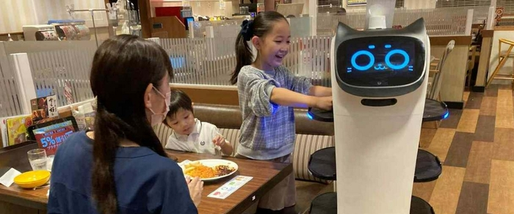
Источник: https://trends.rbc.ru/trends/industry/617137f09a7947b35a24aa98

В России. Promobot — это сервисные роботы для бизнеса. Они работают в местах большого скопления людей и выполняют функции «живых» сотрудников. Компания Promobot была основана в Перми в 2015 г. С того же года является резидентом «Сколково». Промоботы трудятся в 43 странах мира в качестве администраторов, промоутеров, консультантов, гидов и консьержей, заменяя или дополняя «живых» сотрудников. Роботов Promobot можно увидеть в Сбербанке, Музее современной истории России, МФЦ, аэропорту Балтимор-Вашингтон, Дубай-Молле. Вся продукция компании производится и разрабатывается в России. Всего за время своего существования Promobot выпустил более 700 роботов [10].
Кейсы показывают, что в ритейле рост продаж товаров, стоящих на полке робота-промоутера, составляет от 20 до 80%, в ресторане робот-раннер приносит заказ и убирает грязную посуду, освобождая официанта для общения с гостями, робот-уборщик не только эффективно моет площади, но и в десять раз снижает расход воды и моющих средств. Робот обходится как самый низкооплачиваемый сотрудник, и при этом положительно влияет на имидж и создает желанный wow-эффект.
Компания "Промобот" при поддержке МСП Банка и Корпорации МСП (КМСП) разработала интеллектуальную платформу для создания чат-ботов. Promobot Nested Chat - Платформа разговорного искусственного интеллекта (ИИ) с использованием технологий машинного обучения создана специально для улучшения пользовательского взаимодействия и ответов на вопросы пользователей на различных сайтах. ИИ общается с пользователем на естественном языке и может автоматизировать любую сложную коммуникацию.
С помощью этой платформы, пользователи могут создавать чат-боты для HR-департаментов, чтобы сэкономить время HR-специалистов, чат-боты для секретарей, чтобы сэкономить время менеджеров, чат-боты для отделов продаж, чтобы увеличить количество продаж, умные голосовые помощники и т.д.
Кроме того, использование роботов и ИИ может также способствовать более эффективному и точному управлению запасами и ресурсами. Благодаря анализу данных и прогнозированию спроса, системы искусственного интеллекта могут определять оптимальные уровни запасов продуктов и материалов, минимизировать затраты и избегать перепроизводства и дефицита товаров [3].

Рисунок 3. Распространение сервисных роботов в России
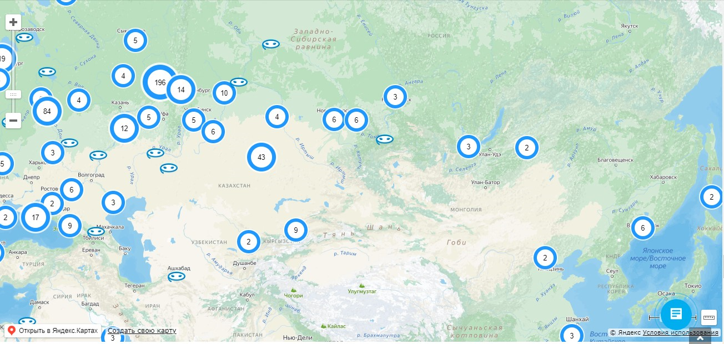
Источник: Promobot https://promo-bot.ru/

Международная группа ученых под руководством Университета Лидса провела оценку того, как робототехника и автономные системы могут способствовать или препятствовать достижению Целей устойчивого развития ООН (ЦУР). Полученные результаты определяют основные возможности и ключевые угрозы, которые необходимо учитывать при разработке, внедрении и управлении робототехническими и автономными системами.
Основные возможности, открываемые робототехникой и автономными системами, заключаются в выполнении автономных задач, поддержке человеческой деятельности, развитии инноваций, расширении удаленного доступа и улучшении мониторинга.
Для оценки влияния этих передовых технологий на достижение ЦУР международные специалисты провели исследование. Более 102 экспертов в области робототехники, автономных систем и ЦУР из разных стран мира были приглашены к участию в онлайн-опросе, групповых дискуссиях и семинарах для определения положительного и отрицательного влияния робототехники на достижение ЦУР. Затем группа экспертов оценила и обобщила ответы экспертов, чтобы определить основные возможности и угрозы.
Основные возможности
- Замена человеческой деятельности: робототехника и автономные системы заменят ручные работы, которые считаются слишком опасными, повторяющимися или для которых невозможно найти рабочую силу.
- Поддержка человеческой деятельности: вспомогательная автономная робототехника работает рука об руку с человеком, чтобы облегчить его деятельность на работе, в частной и общественной среде.
- Содействие инновациям: технологические достижения в области робототехники и автономных систем ускоряют исследования и разработки, улучшая совместную работу.
- Расширение доступа: автономные транспортные системы, включая беспилотники, облегчают доступ к удаленным и опасным зонам, упрощают телекоммуникации, улучшают цепочки поставок и трансформируют существующие виды транспорта.
- Мониторинг для принятия решений: автоматизированный сбор данных станет быстрым, точным и широкодоступным, что позволит влиять на принятие решений.
Основные угрозы
- Усиление неравенства: автономные системы станут недоступными для большинства стран и правительств, а некоторые будут избегать их из-за негативного восприятия.
- Негативное воздействие на окружающую среду: робототехника и автономные системы оказывают значительное воздействие на окружающую среду за счет использования ресурсов, необходимых для их производства, загрязнения окружающей среды в результате их использования и утилизации, упрощения ландшафта, которого они требуют, и экологических разрушений, которые они вызывают.
- Отвлечение ресурсов от проверенных решений: широкое внедрение робототехники и автономных систем требует значительных финансовых ресурсов, и конкуренция за эти ресурсы ставит под угрозу другие проверенные меры, особенно если их цели связаны с социально-политическими проблемами.
- Неадекватное управление: не будет своевременно создана прочная нормативная база для использования робототехники и автономных систем и права собственности на собираемые ими данные, что вызовет этические проблемы и увеличит риск роста неравенства и негативного воздействия на окружающую среду.
Несмотря на выявленные новые угрозы, участники отметили, что влияние робототехники и автономных систем на прогресс в достижении ЦУР, скорее всего, будет в подавляющем большинстве случаев положительным. Ни на одну из ЦУР робототехника и автономные системы не окажут чрезмерного негативного влияния [22].

Рисунок 4. Производители сервисных роботов по странам, 2022 год
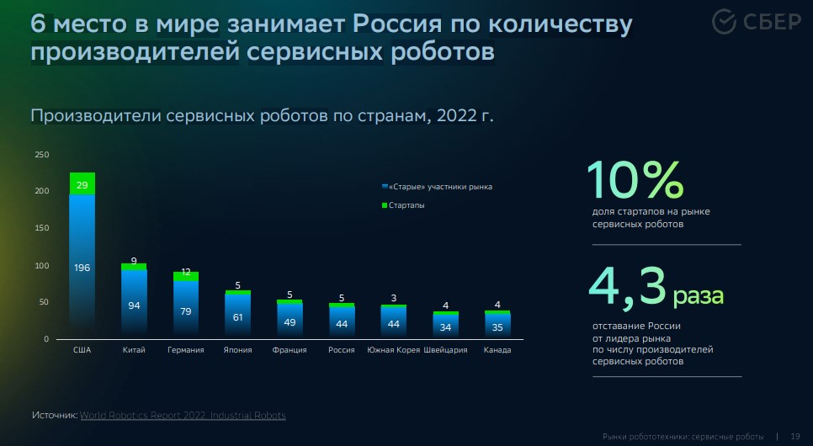
Источник: https://bytemag.ru/wp-content/uploads/2023/09/sber-robototehnika-2023.pdf
Инновации в области робототехнике также способствуют созданию более устойчивых и экологичных гостиничных и ресторанных объектов. Например, роботизированные системы управления отоплением, кондиционированием воздуха и освещением позволяют снизить энергопотребление и затраты на электроэнергию. Автоматизированная уборка и сортировка отходов также позволяют повысить эффективность переработки и утилизации мусора.
Однако при использовании робототехники и искусственного интеллекта в индустрии гостеприимства, необходимо учитывать множество проблем. Возникают этические и социальные проблемы, такие как безработица и угроза замены человеческого труда роботами. Также необходимо регулировать использование роботов и ИИ в сфере гостеприимства и создавать соответствующую правовую и законодательную базу, гарантирующую защиту данных о гостях.
Однако, в целом сервисные роботы и ИИ предоставляют больше возможностей, чем несут в себе ограничений и минусов. Правильное использование этих технологий может способствовать устойчивому развитию и дальнейшей инновационной трансформации индустрии гостеприимства. Современные отели и рестораны активно внедряют в свою работу роботов-официантов, персонализированные системы искусственного интеллекта, предоставляющие рекомендации и повышающие качество обслуживания гостей.
Заключение. Устойчивое развитие и инновации на основе робототехники и искусственного интеллекта могут принести значительные преимущества индустрии гостеприимства. Они снижают затраты, повышают эффективность, улучшают качество обслуживания и способствуют более экологичной работе. Однако при внедрении этих технологий необходимо учитывать их социальные и этические последствия, а также регулировать их применение. Все это позволит индустрии гостеприимства и в дальнейшем продолжить свое устойчивое развитие и выводить инновации на новый уровень.
Список литературы.
- 2023 Робототехника. Технологический обзор. Возможности для России // СБЕР, 2023. https://bytemag.ru/wp-content/uploads/2023/09/sber-robototehnika-2023.pdf (04.11.2023)
- Влияние пандемии COVID-19 на мировой туризм: трансформационный потенциал и последствия для устойчивого восстановления / М. В. Кобяк, Е. Л. Ильина, А. Н. Латкин [и др.] // Экономика, предпринимательство и право. – 2022. – Т. 12, № 2. – С. 679-696. – DOI 10.18334/epp.12.2.114208. – EDN UTPTIW.
- В России создали искусственный интеллект, который заменит гидов в музеях // Cnews, 2023. https://corp.cnews.ru/news/line/2023-05-25_v_rossii_sozdali_iskusstvennyj (04.11.2023)
- Гавчук Д.В. Адаптация менеджеров к искусственному интеллекту: изменение компетенций // Тенденции развития научного сообщества в эпоху глобальных перемен: монография. Выпуск 80 (под ред. А.А. Сакиасян). – Уфа: АЭТЕРНА, 2023 – 23-33 с.
- Гавчук Д.В. Применение искусственного интеллекта в ресторанном бизнесе: оптимизация маркетинговых практик // Экономика: вчера, сегодня, завтра. 2023. Том 13. № 8А. С. 212-221. DOI: 10.34670/AR.2023.40.99.064
- Гавчук Д.В. Отношение россиян к роботам в индустрии гостеприимства // Конкурентоспособность в глобальном мире: экономика, наука, технологии. 2023.
- Государственно-частное партнерство как инструмент устойчивого развития индустрии гостеприимства и туризма: российский кейс / С. Г. Пьянкова, И. В. Митрофанова, О. Т. Ергунова, И. А. Рябова // Экономика: вчера, сегодня, завтра. – 2022. – Т. 12, № 3-1. – С. 434-447. – DOI 10.34670/AR.2022.35.53.050. – EDN UQVEOC.
- Григорьева, В. В. Анализ лучших практик устойчивого развития индустрии туризма: опыт зарубежных стран / В. В. Григорьева, Ю. О. Иванова, Н. В. Андреев // ЭТАП: экономическая теория, анализ, практика. – 2021. – № 6. – С. 119-130. – DOI 10.24412/2071-6435-2021-6-119-130. – EDN QFRDSC.
- Доклад Минэкономразвития о новой национальной стратегии развития ИИ – основное // D-russia, 2023. https://d-russia.ru/doklad-minjekonomrazvitija-o-novoj-nacionalnoj-strategii-razvitija-ii-osnovnoe.html (04.11.2023)
- Интеллектуальную платформу для чат-ботов создали при поддержке МСП Банка // РИА новости, 2022. https://ria.ru/20221026/podderzhka-1826956956.html (04.11.2023)
- Конягина М.Н., Хашаев А.А., Яблонский А.С. Инновации и устойчивое развитие: осталась ли повестка актуальной? // Креативная экономика. – 2023. – Том 17. – № 1. – С. 11-20. – doi: 10.18334/ce.17.1.117059
- Мельникова, И. В. Оптимизация функционирования гостиничных предприятий на принципах устойчивого развития / И. В. Мельникова, Т. В. Рассохина, В. С. Валуева // Russian Economic Bulletin. – 2023. – Т. 6, № 2. – С. 261-266. – EDN XXQZST.
- Модель оценки влияния туризма и индустрии гостеприимства на экономику России / А. Н. Алексеев, А. В. Аверин, К. К. Поздняков [и др.] : ООО "Научно-издательский центр ИНФРА-М", 2023. – 196 с. – (Научная мысль). – ISBN 978-5-16-017728-1. – DOI 10.12737/1870591. – EDN ZYGNTY.
- Морозов, М. А. ESG-трансформация предприятий туристской и гостиничной индустрии / М. А. Морозов, Н. С. Морозова // Сервис в России и за рубежом. – 2022. – Т. 16, № 2(99). – С. 86-93. – DOI 10.24412/1995-042X-2022-2-86-93. – EDN AQYRJS.
- Овчаренко, Л. А. Цифровизация как новая парадигма управления развитием туризма / Л. А. Овчаренко, Э. М. Лебезова // Век качества. – 2021. – № 4. – С. 106-126. – EDN PWKZKB.
- Пермский разработчик роботов не может выбраться из убытков // Коммерсант, 2023. https://www.kommersant.ru/doc/6012970 (04.11.2023)
- Пьянкова, С. Г. Индустрия туризма в условиях «новой нормальности»: вызовы и перспективы / С. Г. Пьянкова, И. В. Митрофанова, О. Т. Ергунова // Экономика. Информатика. – 2023. – Т. 50, № 2. – С. 300-312. – DOI 10.52575/2687-0932-2023-50-2-300-312. – EDN ZBOBHP.
- Радыгина, Е. Г. Показатели устойчивого развития предприятий индустрии гостеприимства / Е. Г. Радыгина, А. А. Ошкордина // Экономика, предпринимательство и право. – 2023. – Т. 13, № 2. – С. 513-522. – DOI 10.18334/epp.13.2.117087. – EDN SHNCSN.
- Современные подходы к исследованию проблем устойчивого развития в индустрии туризма и гостеприимства (обзор литературы) / Т. Н. Третьякова, Ю. А. Сыромятникова, И. А. Фрейнкина [и др.] // Человек. Спорт. Медицина. – 2023. – Т. 23, № S1. – С. 161-174. – DOI 10.14529/hsm23s123. – EDN QHBFIZ.
- Современные тренды развития рынка услуг в сфере туризма и гостеприимства / И. Г. Генералов, М. В. Ефремова, О. В. Чкалова [и др.]. – Княгинино : Нижегородский государственный инженерно-экономический институт, 2022. – 202 с. – ISBN 978-5-91592-113-8. – EDN NGNJRD.
- Управление устойчивым развитием индустрии туризма и гостеприимства в цифровой среде : Монография / А. И. Карлова, Е. В. Плугарь, Е. А. Полищук [и др.] ; Под общей редакцией С.Ю. Цёхла, Е.А. Полищук. – Симферополь : Общество с ограниченной ответственностью «Издательство Типография «Ариал», 2023. – 248 с. – ISBN 978-5-907656-52-9. – EDN PPUAFY.
- Can robotics help us achieve sustainable development? // Science News, 2022 https://www.sciencedaily.com/releases/2022/06/220622113145.htm (04.11.2023)
- Skylark завершает внедрение роботов-официантов в 2100 ресторанах Японии // https://kiosksoft.ru/news/2022/12/27/skylark-zavershaet-vnedrenie-robotov-oficiantov-v-2100-restoranah-yaponii-01860 (04.11.2023)
- World Robotics 2023 – Service Robots // International Federation of Robotics (IFR) Statistical Department, 2023 https://ifr.org/img/worldrobotics/Executive_Summary_WR_Service_Robots_2023.pdf (04.11.2023)

